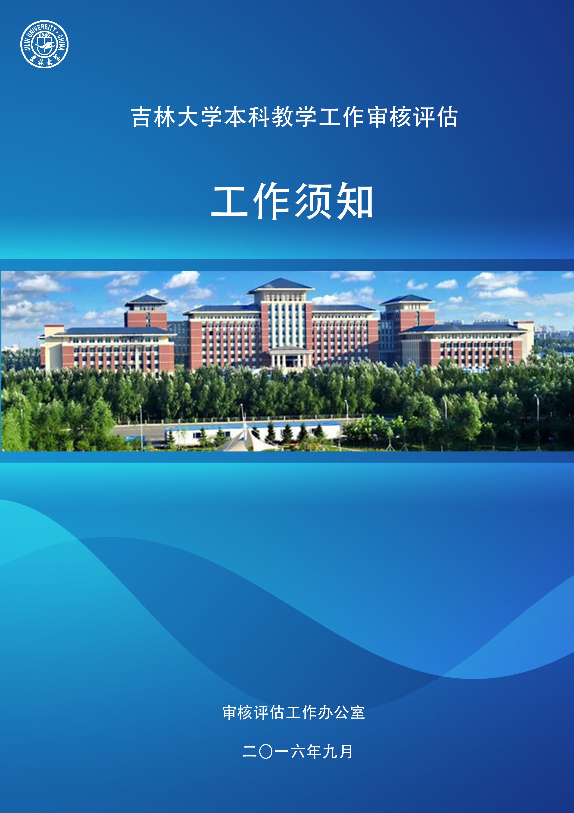

目 录

一、审核评估相关内容简介 1
1.审核评估现场考察时间 1
2.什么是审核评估？ 1
3.什么是“五位一体”本科教学评估制度？ 1
4.审核评估指导思想 2
5.审核评估五项原则 2
6.审核评估工作重点 2
7.审核评估核心理念 3
8.审核评估考察方式 3
二、吉林大学相关内容简介 4
1.办学定位与目标 4
2.学校办学思想 4
3.学校各项职能 4
4.学校价值追求 5
5.学校育人理念 5
6.本科教学定位与目标 5
7.本科人才培养目标 5
8.本科教学指导思想 6
9.本科教学发展途径 6
10.本科人才培养规划 6
11.本科人才培养特色 7
三、普通高等学校本科教学工作审核评估范围 8
四、本科教学工作审核评估引导性问题 10

一、审核评估相关内容简介

1.审核评估现场考察时间
2016年10月17日（周一）--20日（周四）

2.什么是审核评估？
审核评估是“五位一体”评估制度中院校评估的一种模式。《教育部关于开展普通高等学校本科教学工作审核评估的通知》（教高[2013]10号）中对审核评估进行了详细阐述，概括地讲，它是依据被评估对象自身设定的人才培养目标来评价被评估对象人才培养目标与效果的实现情况。
审核评估不同于合格评估和水平评估。合格评估属于认证模式评估，达到标准就通过。水平评估属于选优模式评估，主要是看被评估对象处于什么水平，重点是选“优”。
审核评估主要看被评估对象是否达到了自身设定的目标，国家不设统一评估标准，结论不分等级，形成写实性审核报告。审核评估的重点是引导学校建立自律机制，强化自我改进，提升办学水平和教育质量。

3.什么是“五位一体”本科教学评估制度？
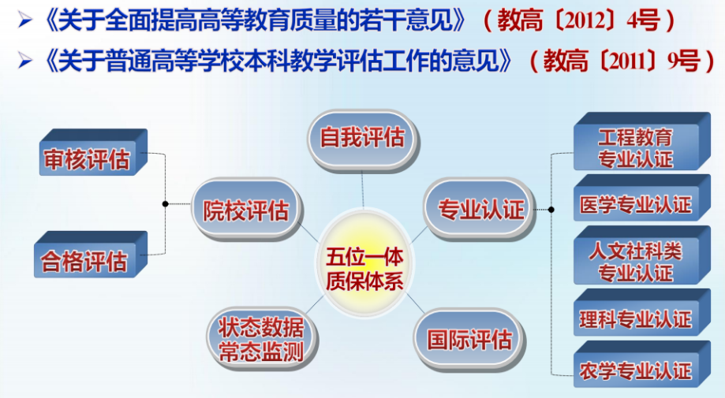
《教育部关于普通高等学校本科教学评估工作的意见》（教高[2011]9号）指出，建立健全以学校自我评估为基础，以院校评估、专业认证及评估、国际评估和教学基本状态数据常态监测为主要内容，政府、学校、专门机构和社会多元评价相结合，与中国特色现代高等教育体系相适应的教学评估制度。人们习惯上称之为“五位一体”本科教学评估制度。

4.审核评估指导思想
一个坚持：坚持“以评促建、以评促改、以评促管、评建结合、重在建设”的方针；
两个突出：突出内涵建设，突出特色发展；
三个强化：强化办学合理定位，强化人才培养中心地位，强化质量保障体系建设。

5.审核评估五项原则
主体性原则：注重以自我评估、自我检验、自我改进为主，体现学校在人才培养质量中的主体地位；
目标性原则：注重以学校办学定位和人才培养目标为导向，科学制定办学定位与目标，关注办学目标的确定与实现；
多样性原则：注重办学和人才培养的多样化，尊重学校办学自主权和自身特色；
发展性原则：注重内部质量标准和质量保障体系及其长效机制的建立，关注内涵的提升和质量的持续提高；
实证性原则：注重依据事实作出审核判断，以数据为依据、以事实来证明。

6.审核评估工作重点
审核评估评建工作实行目标导向，问题引导，事实判断的评估方法，重点强调教学过程管理，强调质量监督评价，强调质量持续改进。
审核评估考察的重点：“五个度”
总体检验：
人才培养目标与培养效果的达成度。

重点考察：
办学定位和人才培养目标与国家和区域经济社会发展需求的适应度；
教师和教学资源条件的保障度；
教学和质量保障体系运行的有效度；
学生和社会用人单位的满意度。

7.审核评估核心理念
包括：办学“以目标为导向”、质量“以学校为主体”、教育“以教师为主导”、培养“以学生为中心”、评估“以学生发展为标准”、评价“以学习产出为依据”、管理“以服务为根本”等。
强调“以学校为主体”是因为高校是人才培养质量的责任主体，评估只是外在的促进因素，内在驱动力还在于学校自身。外部评估能否转化为学校持久发展动力，促进学校增强质量保障的主体意识，健全内部质量保障体系，也取决于学校自身的努力。
强调“以学生发展为本位”是因为学生是学习的主人，是学校的主体。学校一切教育教学活动都是为了学生的发展服务。同时，学生又是教育过程的参与者和评价者，学生评价是改进学校工作的重要依据。因此，审核评估充分尊重高校办学的多样性与自主性，关注学生身心发展，重视学生对教学效果的评价，使学生成为评估的真正受益者。

8.审核评估考察方式
专家组在审核学校《自评报告》、年度《本科教学质量报告》及《教学基本状态数据分析报告》的基础上，通过查阅材料、个别访谈、集体访谈、考察教学设施与公共服务设施、观摩课堂教学与实践教学等形式，对学校教学工作做出公正客观评价，形成写实性《审核评估报告》。

二、吉林大学相关内容简介

1.办学定位与目标
类型定位：高水平的综合性、研究型大学。
层次定位：以全日制本科生教育和研究生教育为主体，合理发展继续教育和网络教育。
学科定位：发挥文、理基础学科的传统优势，提升工、农、医等应用学科建设水平，大力发展新兴交叉学科，促进文、理、工、农、医等学科协调发展。
目标定位：到2020年，把学校建成国内一流、国际知名的高水平研究型大学。到2046年，努力把学校建成中国特色世界一流大学。

2.学校办学思想
深入贯彻党的教育方针,遵循高等教育发展规律，围绕立德树人的根本任务，以提高质量为核心，以学术建设为主线，以改革创新为动力，深入实施“学术立校、人才强校、创新兴校、文化荣校、开放活校”五大战略，全面提升学校办学质量和核心竞争力，探索具有吉大特色的发展道路，努力实现发展新跨越，不断开创世界一流大学建设新局面。

3.学校各项职能
坚持以人才培养为根本任务，将本科教育作为立校之本，促进人才培养、科学研究、社会服务和文化传承创新等各项职能协调发展。
在人才培养方面，确立“志高远、敢担当、基础厚、能力强、会创新、适应广”的育人理念，努力培养德智体美全面和谐发展，富有良知和社会责任感，具有创新精神、实践能力和国际视野的高级专门人才，致力于培养造就经济社会各个领域的领军人物和业界精英。
在科学研究方面，坚持以科技创新为引领、理论创新为基础，强化原始创新、集成创新和引进内化吸收再创新。
在社会服务方面，立足东北，面向全国，着力东北亚，放眼全球，主动融入地方经济社会发展，积极服务国家战略，努力解决事关人类发展进步的重大现实问题、前沿科学问题和关键技术难题。
在文化传承创新方面，坚守中华传统文化，传承人类社会文明，去粗取精、去伪存真，弘扬以“求真务实、自由民主、开放兼容、隆法明德、与时俱进”为核心的吉大精神。

4.学校价值追求
将办好“三个满意”大学作为学校持续不懈的追求。努力做到在关心国家命运、服务国家战略上有所作为，让党和国家满意；在勇担社会责任、满足社会对优质高等教育不断提高的需求上有所进步，让人民群众满意；在坚持以人为本，实现好、维护好、发展好学校广大师生员工根本利益上有所建树，让广大师生员工满意。

5.学校育人理念
学校明确提出了“志高远、敢担当、基础厚、能力强、会创新、适应广”的育人理念。
“志高远、敢担当”，从树德立志的层面，砥砺学生的卓越品格；
“基础厚、能力强”，从专业发展的层面，对学生提出明确的知识与能力要求；
“会创新、适应广”，从长远发展的层面，努力培育学生的创新创业精神和服务社会的能力。

6.本科教学定位与目标
创建具有国际影响的国内一流本科教育。

7.本科人才培养目标
本科人才培养总目标：“培养适应社会主义现代化建设和未来社会与科技发展需要的，德智体美全面和谐发展与健康个性相统一，富有良知和责任感，具有创新精神、实践能力和国际视野的高级专门人才”，努力造就一大批服务经济社会各个领域的领军人物和业界精英。
这一目标，既是学校人才培养的着眼点，也是本科教学改革的根本取向，同时也是学生自我成长的目标方向。

8.本科教学指导思想
坚持“稳定规模，改革模式，建设内涵，向外开放，提升质量”的本科教学指导思想，以提高人才培养质量为核心，以构建创新型人才培养体系为主线，以全面深化改革为动力，激发提高人才培养质量的内在活力。

9.本科教学发展途径
构建“一个核心、两项保障、三个平台、三种环境”的本科教学发展途径。
“一个核心”就是提高人才培养质量，它是从长远上衡量学校办学水平和声誉的重要标志。
“两项保障”，一是要通过各种途径不断提高教师教学水平；二是通过建立有效的教育教学运行机制，特别是激励和评价机制，引导教师实现教学与科研的相互促进和紧密结合。
“三个平台”，即高水平的专业平台、课程平台和创新实践教学平台。
“三种环境”，即着力构建以“学科综合环境、创新环境和开放环境”三种环境为主线的本科创新型人才培养体系。

10.本科人才培养规划
“十三五”本科人才培养规划强调“两个突出”，即突出改革创新理念、突出内涵建设；落实“四个推进”，即推进建立创新人才培养模式、推进本科教学方法与手段改革、推进创新创业教育体系建设、推进人才培养的体制机制创新，找准本科教学改革建设的着眼点和着力点。
“十三五”期间，吉林大学以“全面深化人才培养模式改革方案”为主线，通过顶层设计，谋划实施“本科教学改革与建设十项计划”。“十项计划”作为一项本科教学改革和建设的系统工程，其目标在于全面推进教学改革，促进教学建设，提升教学水平，突出办学优势和特色，实现人才培养质量的全面提升。

序号 | 本科教学改革与建设十项计划
1 | “五种类型拔尖创新人才培养模式改革计划”
2 | “本科专业综合改革与质量提升计划”
3 | “一体化实践教学体系建设计划”
4 | “本科生‘创新实践人人行’计划”
5 | “系统化创新创业教育体系建设计划”
6 | “研究性教学与学业评价改革计划”
7 | “在线课程建设与混合式教学改革计划”
8 | “本科生联合培养与海外研修计划”
9 | “本科生海外优质课程引进计划”
10 | “教师教学发展能力提升计划”

11.本科人才培养特色
特色之一：形成学科“综合环境、创新环境、开放环境”的人才培养体系。
即营造学科综合环境，促进复合型人才培养；营造创新环境，提升学生创新实践能力；营造开放环境，拓宽学生国际视野。
特色之二：探索建立“五种类型”拔尖创新人才培养模式改革的多种途径。
开展了培养目标多元化和培养模式多样化的改革试点，探索以培养“学术型、工程应用型、管理型、创业型、国际型”等五种类型人才为试点的创新人才培养途径。
特色之三：朴实厚重，追求卓越，彰显具有“四实”品格的本科人才特质。
长期以来，我校毕业生以具有“基础扎实、工作务实、为人朴实、作风踏实”的品格和良好素质的显著特点，受到社会各界的欢迎和好评。
（一）“严”字当头，“实”在其中，用严谨治学的育人精神构建“四实”品格的长效机制。
（二）“追求崇高，牢记责任”，用理想和使命意识培育“四实”品格的人生境界。
三、普通高等学校本科教学工作审核评估范围

审核项目 | 审核要素 | 审核要点
1.定位与  目标 | 1.1办学定位 | （1）学校办学定位及确定依据  （2）办学定位在学校发展规划中的体现
1.定位与  目标 | 1.2培养目标 | （1）学校人才培养总目标及确定依据  （2）专业培养目标、标准及确定依据
1.定位与  目标 | 1.3人才培养中心地位 | （1）落实学校人才培养中心地位的政策与措施  （2）人才培养中心地位的体现与效果
2.师资队伍 | 2.1数量与结构 | （1）教师队伍的数量与结构  （2）教师队伍建设规划及发展态势
2.师资队伍 | 2.2教育教学水平 | （1）专任教师的专业水平与教学能力  （2）学校师德师风建设措施与效果
2.师资队伍 | 2.3教师教学投入 | （1）教授、副教授为本科生上课情况  （2）教师开展教学研究、参与教学改革与建设情况
2.师资队伍 | 2.4教师发展与服务 | （1）提升教师教学能力和专业水平的政策措施  （2）服务教师职业生涯发展的政策措施
3.教学资源 | 3.1教学经费 | （1）教学经费投入及保障机制  （2）学校教学经费年度变化情况  （3）教学经费分配方式、比例及使用效益
3.教学资源 | 3.2教学设施 | （1）教学设施满足教学需要情况  （2）教学、科研设施的开放程度及利用率
3.教学资源 | 3.3专业设置与培养方案 | （1）专业建设规划与执行  （2）专业设置与结构调整，优势专业与新专业建设  （3）培养方案的制定、执行与调整
3.教学资源 | 3.4课程资源 | （1）课程建设规划与执行  （2）课程的数量、结构及优质课程资源建设  （3）教材建设与选用
3.教学资源 | 3.5社会资源 | （1）合作办学、合作育人的措施与效果  （2）共建教学资源情况  （3）社会捐赠情况
4.培养过程 | 4.1教学改革 | （1）教学改革的总体思路及政策措施  （2）人才培养模式改革  （3）教学信息化建设
4.培养过程 | 4.2课堂教学 | （1）教学大纲的制订与执行  （2）教学内容对人才培养目标的体现，科研转化教学  （3）教师教学方法，学生学习方式  （4）考试考核的方式方法及管理
4.培养过程 | 4.3实践教学 | （1）实践教学体系建设  （2）实验教学与实验室开放情况  （3）实习实训、社会实践、毕业设计（论文）的落实及效果
4.培养过程 | 4.4第二课堂 | （1）第二课堂育人体系建设与保障措施  （2）社团建设与校园文化、科技活动及育人效果  （3）学生国内外交流学习情况
5.学生发展 | 5.1招生及生源情况 | （1）学校总体生源状况  （2）各专业生源数量及特征  （3）学校提高生源质量的措施及成效
5.学生发展 | 5.2学生指导与服务 | （1）学生指导与服务的内容及效果  （2）学生指导与服务的组织与条件保障  （3）学生对指导与服务的评价
5.学生发展 | 5.3学风与学习效果 | （1）学风建设的措施与效果  （2）学生学业成绩及综合素质表现  （3）学生对自我学习与成长的满意度
5.学生发展 | 5.4就业与发展 | （1）毕业生就业率与就业质量  （2）毕业生职业发展情况  （3）用人单位对毕业生评价
6.质量保障 | 6.1教学质量  保障体系 | （1）质量标准建设  （2）学校质量保障模式及体系结构  （3）质量保障体系的组织、制度建设  （4）教学质量管理队伍建设
6.质量保障 | 6.2质量监控 | （1）自我评估及质量监控的内容与方式  （2）自我评估及质量监控的实施效果
6.质量保障 | 6.3质量信息及利用 | （1）校内教学基本状态数据库建设情况  （2）质量信息统计、分析、反馈机制  （3）质量信息公开及年度质量报告
6.质量保障 | 6.4质量改进 | （1）质量改进的途径与方法  （2）质量改进的效果与评价
自选特色  项目 | 学校可自行选择有特色的补充项目

四、本科教学工作审核评估引导性问题

（一）教师
- 什么是审核评估？参加审核评估有什么意义？
- 学校的办学定位、办学理念、发展目标是什么？
- 学校的人才培养目标是什么？
- 学院的专业培养目标是什么？
- 学院、专业在人才培养方面的特色和优势是什么？
- 您认为学校、学院的教学管理、教学过程和教学各环节存在什么问题？如何改进？
- 您所教的课程是什么？在人才培养中起什么作用？培养了学生哪些知识、技能、能力？
- 您在教学活动中如何培养学生的创新创业能力？
- 学校、学院鼓励教师投入本科教学工作方面有什么激励机制或措施？
- 学校和院系有哪些措施来提高教师的素质？
- 您在教学过程中如何评估学生的学习状况？目前学生成绩评价存在什么问题？
- 您如何指导学生的毕业论文或设计？
- 您怎样指导学生的实验、实习的？您所在的实验室对本科生开放吗？学生利用情况怎么样？
- 您了解学院实行的导师制吗？导师主要导什么?怎样操作？实际效果怎样？
- 您是否对学生的学业、职业规划、就业等方面提供过指导？如何进行？
- 专业有开展网上教学吗？教师和学生能互动吗?
（二）学生
- 什么是审核评估？参加审核评估有什么意义？
- 学校的办学定位、发展目标是什么？
- 学校的人才培养目标是什么？
- 您所在专业的培养目标是什么？
- 您认为所在专业的教风、学风、考风有无问题，是否满意？
- 您每天自主学习时间有多少？您对学校、学院有何建议？
- 学校组织的实践、科研能力培养和训练对您有帮助吗？存在什么问题？
- 您遇到学业、心理、健康、经济、就业等问题时，学校、学院能及时提供帮助吗？您满意吗？
- 您对学校的食堂、住宿、教学设施、校园环境、校园文化氛围满意吗？有何问题？有何建议？
- 您对学校、学院、专业的教学和学生管理工作满意吗？有何问题？有何建议？

